Министерство образования Республики Беларусь

Учреждение образования

«Белорусский Государственный Университет Информатики и Радиоэлектроники»

Инженерно-экономический факультет

Кафедра экономической информатики

Лабораторная работа №8

# «NoSQL базы данных»

Проверил: Кунцевич А. А.

Выполнила: студент группы 772302

Крайняя М.Д.

Минск 2020

*Задание:*

Используя СУБД MongoDB, разработайте базу данных, предназначенную для хранения логов веб-сервера. Лог включает в себя следующие поля: адрес ресурса (URL), IP-адрес пользовательского компьютера, отметка времени начала просмотра ресурса, длительность просмотра ресурса.

*Решение:*

Исполняемый файл сервера баз данных:

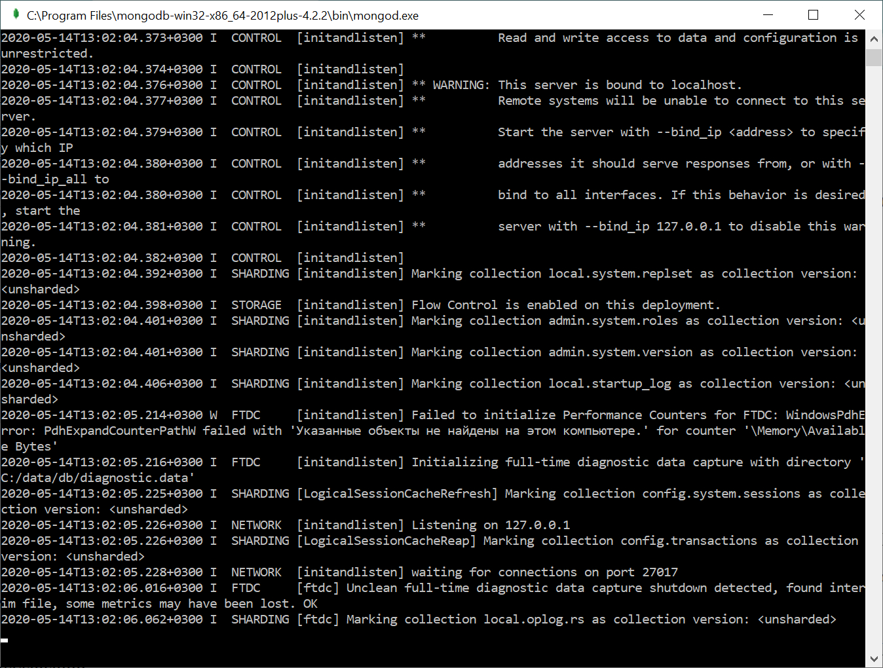

После подключения к базе данных при помощи команды db.createCollection создаём коллекцию с названием “log”, в которую будут сохранятся объекты содержащие в себе информацию о логах веб-сервера.

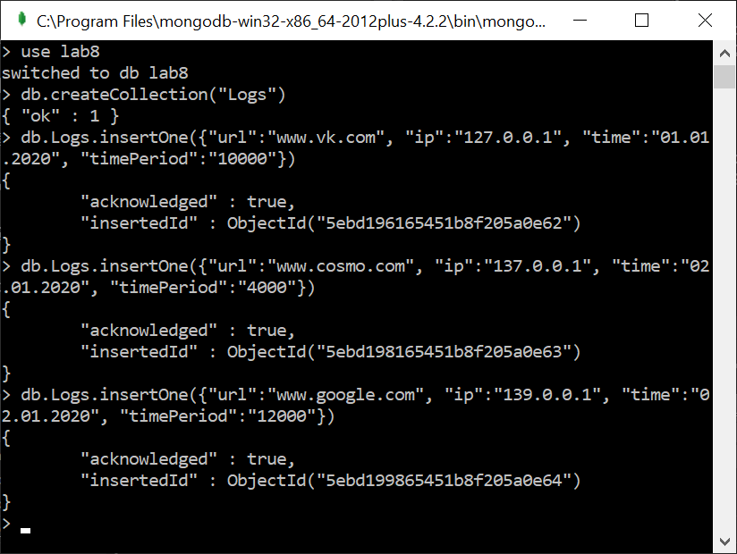

Данные в MongoDB Compass:

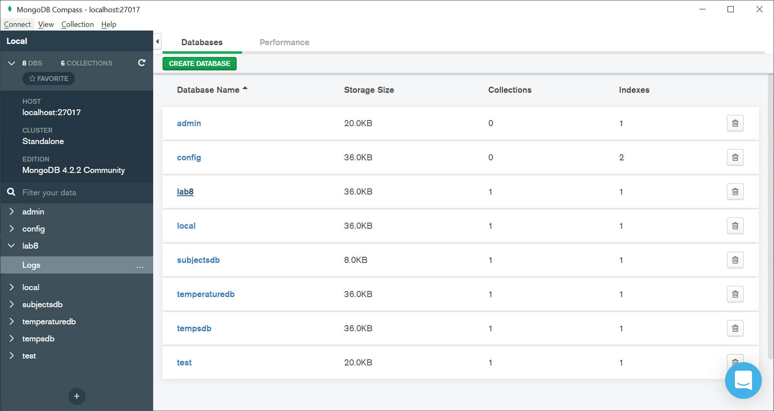

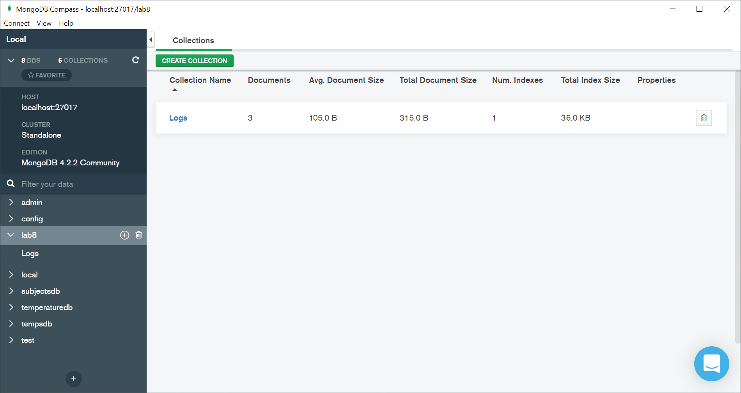

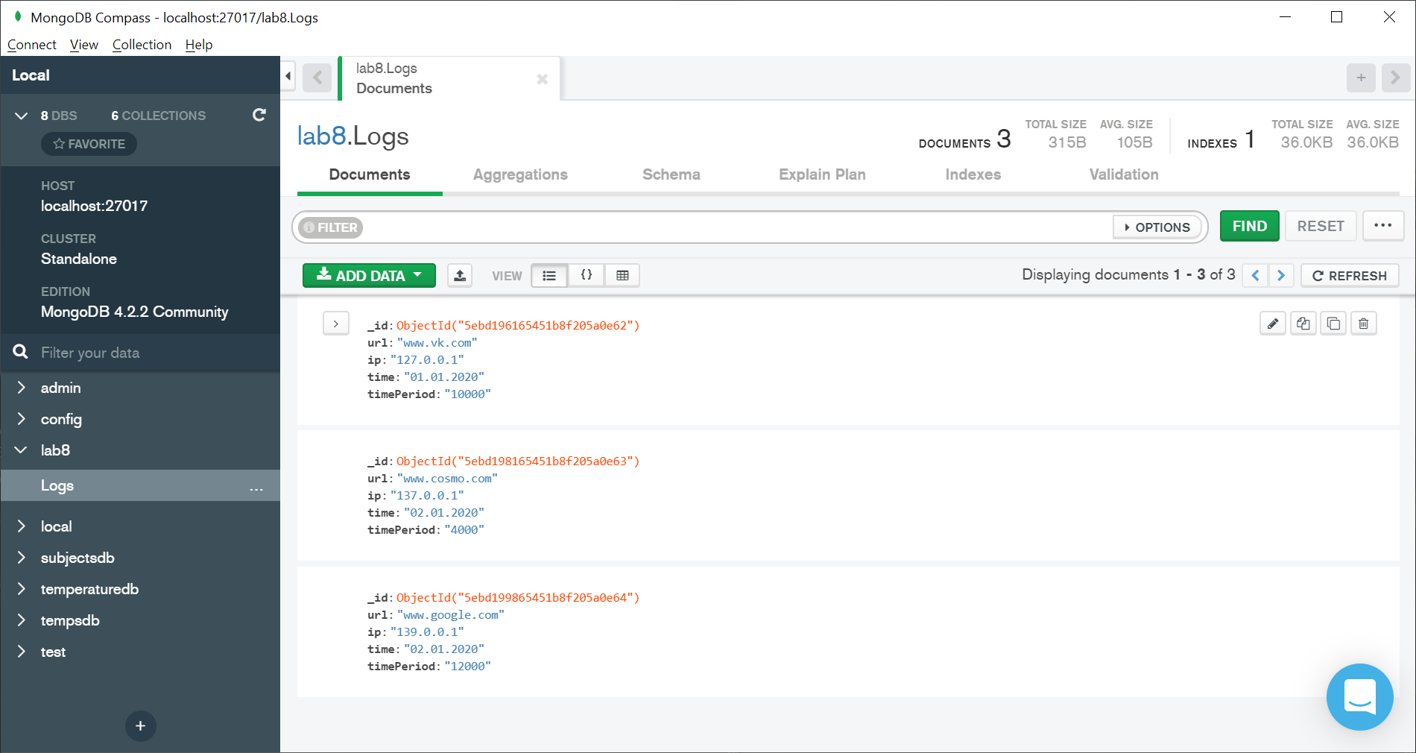

К какому типу баз данных принадлежит MongoDB?

*MongoDB - это документно-ориентированная NoSQL база данных. Она не требует схемы данных, а также поддерживает sharding и репликацию из коробки.*

Как узнать размер колекции?

*Нужно использовать db.collection.stats (). Этот метод возвращает статистику о коллекции: количество документов в коллекции, размер коллекции, размер индекса. Он принимает необязательный параметр «scale», который определяет единицы вывода для данных размера, по умолчанию он отображается в байтах.*

Где и в каком формате Mongo хранит документы?

*MongoDB хранит данные в коллекциях, которые состоят из BSON документов. Нет необходимости создавать коллекцию перед вставкой документа, движок базы данных создаст её автоматически. Это совершенно другой подход по сравнению с реляционными базами данных, которые требуют создания таблицы с предопределенной схемой перед вставкой первой записи.*